|  |  |  |
| --- | --- | --- |
|  | Универзитет у Нишу  Електронски факултет у Нишу |  |

ПРОФИЛ ТЕРЕНА ЗА БЕЖИЧНИ ТЕЛЕКОМУНИКАЦИОНИ ЛИНК

Семинарски рад из Телекомуникација

|  |  |
| --- | --- |
| Предметни наставник:  Ненад Милошевић | Студенти:  Анђела Костић, 17180  Алекса Крстић, 17192  Нина Миленковић, 17240 |
| Ниш, фебруар 2021. | |

Садржај

1. Упознавање - 1 -

1.1. Потреба за глобалном топологијом - 1 -

1.2. Стварање СРТМ-а - 1 -

1.3. Циљеви и захтеви перформанси СРТМ-а - 3 -

1.4. Преглед мисије - 3 -

1.5. Технике - 4 -

2. Дизајн мисије - 5 -

3. СРТМ Систем - 5 -

3.1. Преглед хардвера и система СРТМ - 5 -

3.2. Ц Подсистем радара - 7 -

3.3. Икс радарски подсистем - 7 -

3.4. Антена / механички систем - 7 -

3.5. Авионика за одређивање става и орбите ( АОДА ) - 7 -

4. Миcијcке операције - 8 -

4.1 . Одржавање орбите - 8 -

4.2. Земаљске операције - 8 -

4.3. Анализа у реалном времену - 10 -

5. Обрада података - 10 -

5.1. Ц Алгоритми радара - 10 -

5.1.1. АОДА обрада - 11 -

5.1.2. Базе података ниске резолуције и калибрације / валидације - 11 -

5.1.3. Датотеке параметара који се разликују у времену - 12 -

5.1.4. Топографска обрада података радара - 12 -

5.1.5. Напори за калибрацију - 13 -

5.1.5.1 Калибрација опсега радара - 13 -

5.1.5.2. Фазна калибрација екрана - 13 -

5.1.5.3. Динамичка калибрација и океан-океан - 14 -

5.1.6. Континентални мозаик - 14 -

5.1.7. СРТМ валидација - 15 -

5.2. Обрада података Ц радара - 18 -

5.3. Кс Радарска производња података - 19 -

6. Примери употребе и коришћења - 20 -

6.1. Геоморфологија - 20 -

6.2. Хидрологија - 22 -

Литература -24-

# Упознавање

Шатл Радар Топографска Мисија произвела је најкомплетнији дигитални модел надморске висине Земље са највишом резолуцијом. Пројекат је заједнички подухват Националне геопросторно-обавештајне агенције (NASA) и Немачких и Италијанских свемирских агенција, лансиран у фебруару 2000-те године. Коришћене су двоструке радарске антене за добијање интерферометријских радарских података, који су потом обрађени у дигиталне топографске податке. Детаљи развоја, операције летова, обрада података и производ су и јавно доступни.

## Потреба за глобалном топологијом

Сама основа модерних геосазнања је у суштини знање о облику Земљине површине. Од хидролошких модела поплава и отицања па до теорије трења граничног слоја атмосфере, топографија Земље има суштински значај. Високо квалитетни модел надморске висине (*Digital elevation model- DEM*), у облику топографские карт, пружају основу за развој ваздушних навигационих система и за широк опсег теренских активности у цивилном и војном сектору.

Главни проблем глобалне топографске мапе је био неуједначен квалитет мапа у разним размерама и резолуције појединачних земаља јер су коришћене различите технологије топографског мапирања. Постојало је врло мало висококвалитетних топографских података. Једини начин за стварање глобално конзистентног скупа топографских података је било управо налажење конзистентне технике мапирања.

1990-их појавом интерферометријског радара са синтетичким отвором *(Ѕynthetic aperture radar -SAR)* јавила се могућност ефикасног и приступачног стварања глобалног дигиталног модела надморске. Шатлт Радар Топографска Мисија (SRTM) употребила моћ овог радара и адаптирала га како би се дошло до њајбоље технике за решавање проблема топографије. (**Слика 1.**).

Основни принцип на коме почива SAR се састоји у откривању објеката и мерењу растојања до тих објеката коришћењем радио таласа. SAR за мерење користи фазну разлику изведену из две радарске слике применом врло малог односа базе и висине (типично 0,0002). Тачност се добија помоћу пажљивог мерења дужине основне линије и оријентације и локација платформе у односу на референтни координатни систем.

## Стварање СРТМ-а

Када је спејс-шатл почео са радом ушли смо у еру даљинског истраживања из ниске Земљине орбите. Ова истраживања су била вођења из свемирске летелице вишеструке употребе која је била различита од било које дотадашње летелице. У његовом лету 1981. године шатл је превезо први научни терет, ОТСА-1 (Office of Space and Terrestrial Applications-1), укључујући радар са синтетичким отвором и шатл радар за снимање слика Радар-А (SIR-A). SIR-A је био благо поларизован и постављен под фиксним углон од 45°. SIR-В је био следећи корак у еволуцији који је летео на челенџер мисији 41-G и имао је угао гледања од 15°-60°. SIR-С је предложен као развојно средство за решавање технички изазови које представља мултифреквентни мултиполаризацијски САР са широким опсегом могућности. Након истраживања и развоја током већег дела 1980-тих SIR-С је еволуирао у SIR-C/X-SAR, Л и Ц опсега и пуне поларизације са могићности електронског скенирања. SIR-C/X-SAR је летео као Свемирска-Радар-Лабораторија у априлу и октобру 1994. године. Заједно са SIR-C/X-SAR експерименти су били успешне демонстрације понављања интерферометрија, где су добијене слике мете поновите орбите (разлика у позицијама на сваком пролазу формирање интерферометријске основне линије). ScanSAR интерферометриске операције су били основе СРТМ топографске шеме мерења.

**Слика 1.** СРТМТопографски приказ осенченог рељефа на полуострву Камчатка. Уметак показује поглед веће резолуције на уоквирено подручје, различитих боја које наглашавау геоморфне карактеристике.

## Циљеви и захтеви перформанси СРТМ-а

Шатл радар топографска мисија, летела на спејс шатлу Endeavour у фебруару 2000. године била је заједнички пројекат NASA-e (националне управе за ваздухопловство и свемир), NGA (националне геопросторне обавештајне агенције), DOD (америчког министарства одбране) и DLR-а. Циљ SRTM-а је био да се стекне дигитални модел надморске висине читавог земљишта између 60° северне географске ширине и 56° јужне географске ширине, око 80% земљине копнене површине. У квантитативном погледу картографски производи изведени из СРТМ података требали су бити узорковани преко мреже од 1 лук сек са 1 лук сек (приближно 30 м за 30 м), са линеарном вертикалном апсолутном грешком висине мањом од 16 м, линеарна вертикална грешка релативне висине мања од 10 м, кружна апсолутна грешка геолокације мања од 20 м, и кружна релативна грешка геолокације мања од 15 м. Релативна грешка висине података Х опсега СРТМ требала је бити мања од 6 м. Све наведене грешке су на нивоу поузданости од 90%, у складу са националним стандардима тачности мапа (NMAS). СРТМ радари нису могли да осете површину испод вегетационе надстрешнице и тако произведена мерења надморске висине са врха надстрешница.

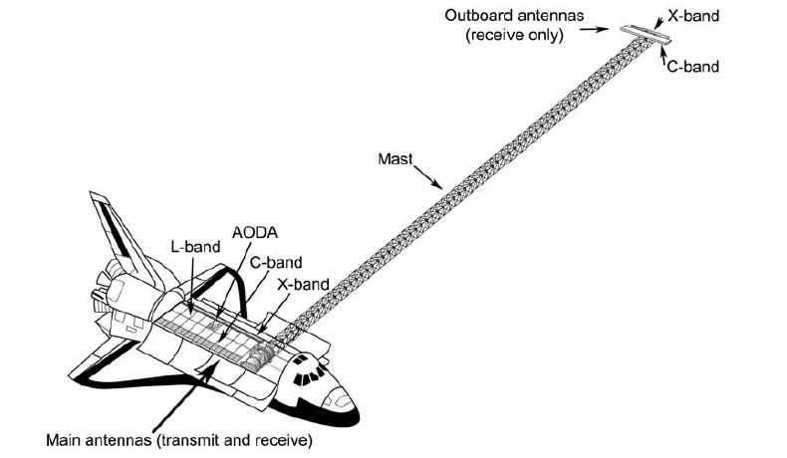

**Слика 2.** Главне компоненте СРТМ-а.

## Преглед мисије

СРТМ је користио два радара са синтетичким отвором, систем опсега С ( 5.6цм, Ц-радар) и систем Х опсега (3.1цм, ИКС-радар). НАСА-ина лабораторија за млазни погон (JPL) била је одговорна за радар Ц, док DLR за Х радар. Оперативни циљ Ц радара био је стварање мапа покривености док је Х радар генерисао податке дуж дискретних отвора ширине 50 км. Око 99,96% циљане површине је радар С мапирао макар једном (слика 3а). Због губитка 10 орбита, неколико места у Северној Америци су прескочена. Подаци о Х радару покривају око 40% циљне површине (слика 3б).

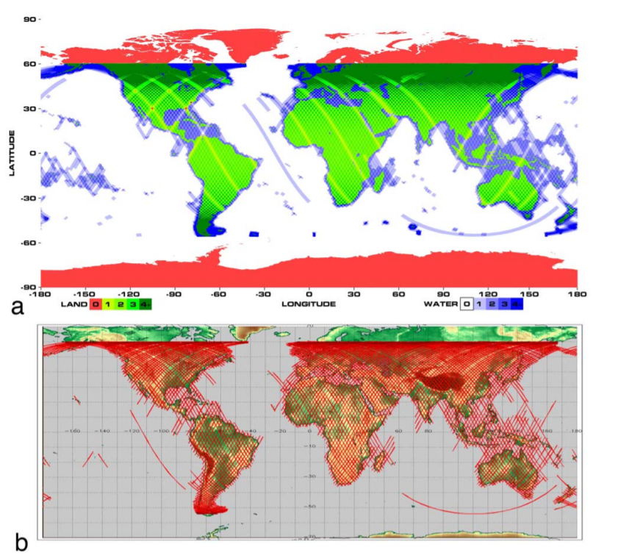

**Слика 3.** Коначне мапе покривености за системе (а) С опсега и (б) Х опсега.

## Технике

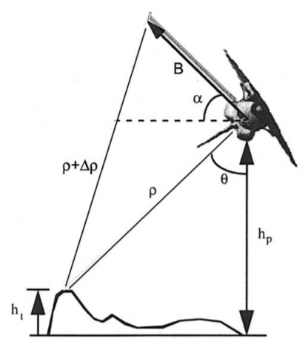Радари су најосновнији инструменти који измерити само једну димензију односно опсег од радара до циља интереса. Радарски инструмент постављен на покретну платформу може да формира дво-димензионална мерења мете коришћењем Доплефове фрекфенције померања циља као и његов домет. Типично, ово доводи до слике из свемира са резолуцијом од 5 до 10 м када радар ради у конвенционалном режиму мапирања. За приступ трећој димензији потребна је разлика у опсегу две радарске слике и реализована је најтачније коришћењем принципа интерферометрије. Принцип интерферометрије је показана у слици 4. Свака радарска антена површину осликава са благо различите тачке гледишта. Предпостављјући да је положај две антене познат могу се одредити димензије интерферометриског троугла, а тако и висина дате тачке (слика 4).

**Слика 4.** Геометрија СРТМ интерферометра.

# Дизајн мисије

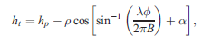СРТМ је дизајниран да задовољи одређену мапу тачност спецификације. Овај строги захтев је повезан са карактеристикама постојећег СИР-Ц хардвера. Циљ радарског интерферометра је мерење разлике у опсегу између два посматрања дате тачке тла са довољним тачност која омогућава тачну топографску реконструкцију. Ово се врши кроз интерферометријску фазу и знање  
геометрије интерферометра (слика 4). Поједностављена формула за израчунавање циљне висине:

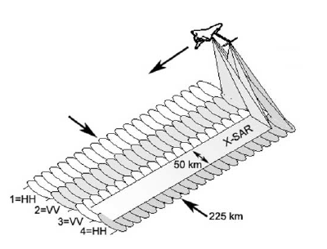 где је hp висина платформе (надморска висина антене   
у односу на референтни елипсоид), P је опсег, Ф је измерено интерферометријска фаза, α основни угао котрљања, λ је посматрајућа таласна дужина, а B је дужина основне линије.

**Слика 5.** Конструкција СРТМ валова. Ц радар је наизменично осветљавао опсег од 225 км  
прикупљање парова потповлака помоћу ScanSAR-а. Јасно је да грешке у познавању величина у овој једначини утичу укупне перформансе СРТМ-а. Компромис између ових грешака је био велики део дизајна мисије.

# СРТМ Систем

## Преглед хардвера и система СРТМ

Архитектура СРТМ заснована је на SRL SIRC/X-SAR инструментима она је модификована и допуњена да би се омогућиле интерферометријске операције. Настали нови систем се састојао од четири главна подсистема: опсега С. радара са синтетичким отвором (Ц радар), опсега Х. са синтетичким отвором бленде (ИКС радар), антена / механички систем (АМС) и АОДА. Од четири главне компоненте С радар, Х радар и АМС користили су добро тестирани SIRC/X-SAR. Због своје масе и сложености СРТМ заузимао је читав теретни простир шатла (слика 6). СРТМ хардвер је смештен у лежиште корисног терета (слика 7), у средњој палуби и на крменом делу палубе.

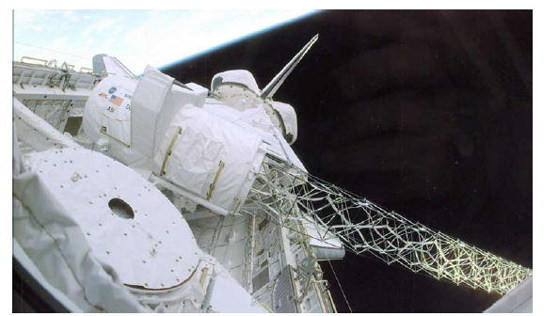**Слика 6.** СРТМ хардвер у Ендеавоур-овом теретном делу у стању мапирања.

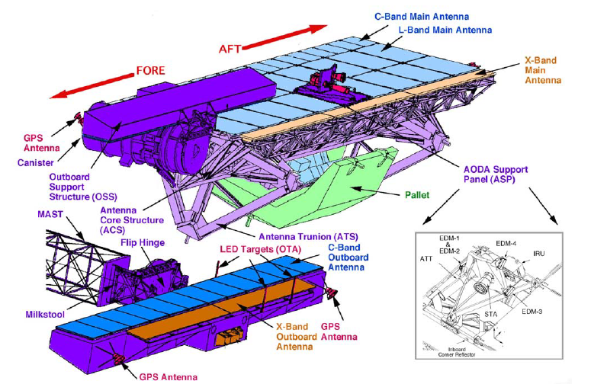

**Слика 7**. СРТМ хардвер у шатловом теретном простору.

## Ц Подсистем радара

Док је већи део радарског система наслеђен из СИР-Ц, било је неопходно неколико нових система или модификација за интерферометријски рад: С опсег пријемне ванбродске антене, систем за аутоматско праћење зрака и оптички пријемник за калибрацију. Елементи Ц радари смештени у кабини посаде. РИЦ је био задужен за контролу Ц радара, то је уствари лаптоп са специјалним софтвером за контролу свих параметра Ц-радара.

## Икс радарски подсистем

12 метара дугачак и 40 центиметра широк Х радар антена за пријем и трансмицију је био постављен за Ц радар антену у шатловом товарном делу под углом од -7°, постављајући своји 50км зрак између Ц радар 3 и 4 зрака. X-SAR главна антена и електроника је остављена готово нетакнута од SRL мисија.

**Слика 8**. Специјалисти мисије Гехарт Тиеле прелазе временску линију посаде. Лаптоп са леве стране је РИЦ.

## Антена / механички систем

Механички систем СРТМ заснован је на SIRC/X-SAR систем, са значајним променама. SIRC/X-SAR инструмент летео је један ред од панела са 18 Ц опсега и два реда панела траке од 9 Л. СРТМ је задржао опсег од 18 Ц. панели и 6 панела Л појаса, али пошто је Л опсег систем није коришћен, сувишни панели су уклоњени ради уштеде килограма. Најзначајнији додатак СРТМ хардвера био је систем ванбродских антена (ОАСИС) и његов систем за постављање. ОАСИС се састојао од ванбродске потпорне структуре (ОСС), ванбродског поља Ц опсега, ванбродског Икс опсега панели и електроника и АОДА опрема (слика 7). Укупна тежина ОАСИС била је 397 кг. ОАСИС систем примене обухватио је четири главне компоненте: Јарбол и канистер од 60 м, систем пригушивања јарбола, ОАСИС преклопна шарка и ОАСИС статички нагиб механизам за подешавање који се назива ‘’ млеко столица’’.

## Авионика за одређивање става и орбите ( АОДА )

Примарна функција система АОДА била је да пружа историју интеферометријском времена после лета која је била основ за топографску реконструкцију. За сртм АОДА је био потребан за процену дужине интерферометријске дужине основне линије, став и положај са тачношћу ид 2мм, 9 арк секунди и 1м. Ови захтеви су увек морали бити испуњени кад год су радари скупљали податке и то са учтестаности већом од 0.25Hz.

# Миcијcке операције

## . Одржавање орбите

У складу са оперативним ограничењима Шатла одабранa орбита је била кружна. Номинална висина лета је изабрана да буде 233 км, а орбитални нагиб био је 57ᵒ. На овакав начин шатл је започео свој пут и наредних 9,8 дана је направио 159 орбита око Земље. Снимање је извршено у једном циклусу са 159 орбита, између 60ᵒ северне географске ширине и 56ᵒ јужне географске ширине. Ростојање 5 појединачних орбита је износило 218 км, а Ц радар снимао је траку ширине 225км, са преклопом од само 7км.

Симулације су показивале да услед атмосферског отпора долази до померања орбите које износи око 1,5 км/д ка екватору. Пертубрације изазване привлачном силом на 60-то метарни јарбол и спољашњу антену није било лако прорачунати. Било је очигледно да ако померај орбите не буде компензован може да изазове губитак преклапања снопа за око 24 сата. Да би се то спречило у мисију је морала бити уведена прецизна контрола која је подразумевала извођење нестандардних маневара за довођење орбите у ред познатих под називом *fly cast (.eng)*

Још једна велика препрека у лету био је квар потисника хладног гаса на врху јарбола. Што је довело до тога да Шатл потроши много више погонског горива од планиране количине за одржавање орбите. У циљу да доврше мапирање са редукованом количином погонског горива навигатори Шатла и организатори СРТМ мисије смислили су нову секвенцу маневара. Одабрали су нову фазу и меру промене брзине који су били адекватни да и је и услед проблема било могуће успешно довршити операцију мапирања без значајног утицаја на крајње резултате.

## Земаљске операције

СРТМ операција поред добро организоване посаде астронаута захтевала је и адекватан и посвећени тим за део задатака који се одвијао на Земљи. Астронаути су контролисали погонски систем и рад антена, почетно поравнавање антена, активацију и деактивацију и били заджени за промену трака на којима је сниман излаз. „Земаљски“ тимови су били смештени у ПОЦЦО-у ()у НАСА-и, Соби за корисничку подршку у ЈСЦ-у и Подручју за подршку мисији (МСА) у ЈПЛ-у.Они су контролисали остале активности СРТМ-а. Сваким од 2 СТРМ радара, Ц и Икс , управљан је независним системом са центром у ПОЦЦО-у. Најопштије речено оперативни системи Ц и Икс радара су извршавали паралелне и исте задатке: планирање мисије, командовање инструментима, надзор исправности инструмента и анализа учинка целокупног система. Мисијски оперативни систем (МОС) јесте представник оба система ( **слика 9.** )

МОС се састојао од шест главних подсистема.

Подсистем за планирање мисије (МПС) - генерисао је прорачун орбите, СРТМ дугорочне и краткорочне планове и дао временске рокове мисије и улазне наредбе за Ц радар, затим

Подсистем за управљање командама (ЦМС) - планирао време почетка и заустављања сваког снимања података, израчунавао удаљености до површине Земље током мапирања, преко којих је одређивао одговарајући сет параметара радара, израђивао је временски распоред мисије Ц радара на сваких 6 сати и слао их у МПОС-у са циљем генерисање временских распореда команди Икц радара. Готов временски распоред мисије је такође прослеђен у Корисничку Собу за подршку (ЦСР) СРТМ-а у ЈПЛ МСА.

Подсистем за управљање телеметрије(ТМС) – може се посматрати као кооперанд ЦМС-а за долазну везу *(downlink)*. Вршио је декомутацију оперативног долазног линка Орбитер телеметрије и делио га на Ц радар, АОДА-у, Орбитер инструменте и Орбитарни систем за управљање током података.

Најважнији АОДА ток је преусмераван је на АТМА подсистем (АОДА Мониторинг/Анализа телеметрије)у ПОЦЦ-у.

Подсистем за евалуацију перформанси (ПЕС) – вршио је проценио перформансе Ц радара током мисије и, заједно са МПС-ом, давао извештај након сваке орбите, о узорцима података који не испуњавају захтве мисије. Координирано је подешавање унутрашње/ванбродске антене. ПЕС алати су коришћени за предвиђање снаге одјека, термичке буке, релативне грешке висине,преклапање снопова и поравнање БАТ-а.

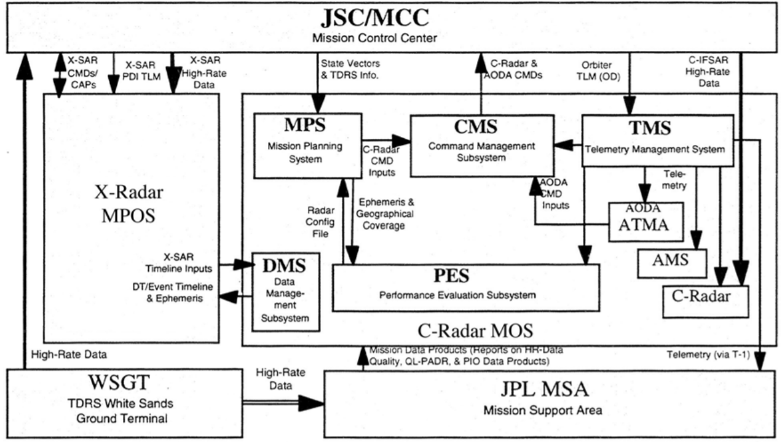Подсистем за менађмент података(ДМС) био је задузен за управљање и класификацију свих валидни података добијених током мисије.

**Слика 9.** Структура СРТМ мисијског оперативног система. Центар за контролу мисије (ЈСЦ) је био главни интерфејс шатла за радарски систем Ц радарсог Оперативног система и Икс радарсог МПОС -а( Оперативнои система и система планирања мисије) у Оперативном и контролни центар за корисни терет (ПОЦЦ) у ЈСЦ-у (Џонсон Свемирски Центар). Подручје за подршку мисији (ЈПЛ МСА) обрађивало је Ц радарске податке и резултате враћало у ПОЦЦ преко система за праћење и пренос података.

Током фазе мапирања СРТМ која је трејала 222,4 сата, Ц радар је радио 99,2 сата, а Икс радар 90,6 сати. Прикупљено је укупно 765 података. Од којих су 399 били само са радара Ц, 1 само са Икс радара и 365 су истовремено били Ц и Икс радари. Класификовани по њиховој сврси, 674 преузетих података било је са копна, 30 података су били океански снимци, а 61 податак био је везан за тестирање опреме. Обим података добијених у СРТМ укупно износи 12,3 терабајт (8,6 са Ц радара, 3,7 терабајта са Икс радар).

После слетања у КСЦ-у (Кенеди свемирском центру), траке су формално предате тимовима задуженим за Икс и Ц радар. Након 8 недеља тимови су завшили обраду „рав“ података у секундарни сет трака који су заправо коришћени за ДЕМ процесирање а оригиналне траке су превезене у безбедну архиву на чување.

## Анализа у реалном времену

Подаци преузети током мисије су обрађивани чим су примљени, тзв. анализа у реалном времену на основу које је провераван квалитет свеже обрађених података упоређивањем са подацима из постојеће топографске базе података. Ово је дало могућност за нова открића и исправљање грешака. Али њима није било могуће тестирати пуне интерферометријске способности система, оне су утврђене тек након завршне обраде.

# Обрада података

Осим у раној yпоредној анализи перформанси у сврси побољшања АОДА решења, подаци са Ц и Икс радара су се обрађивали потпуно независнo. Систем обраде обе стране делио је много основних карактеристика, али детаљи алгоритама и имплементације су се значајно разликовали.

## Ц Алгоритми радара

Алгориитми Ц радара за топографско мапирање су се у великој мери ослањали на дугогодишње искуство у развоју алгоритама за интерферометријске радаре. Неки од СРТМ алгоритама били су једноставне адаптације алгоритама за ваздушно на свемирско окружење. Други су захтевали значајну прераду и иновацију. **Слика 11** приказује укупни алгоритамски ток за обраду података са радара Ц. Подаци о кретању и телеметрији поново су узорковани у јединствену мрежу која је била по мери сваког узорка података и опсега ширине. Подаци су се затим преводили у елевације мапиране на сферни координатни систем након чега би били архивирани у базу података која акумулира податке за одређени континент. По завршетку обраде свих података, њима је даље манипулисано да би се добио самоконсистентни модел надморске висине ток континента. Континентални подаци су валидирани, генерисана је статистика грешака, а затим су сегментирани у ћелије 1 ° × 1 ° за дистрибуцију.

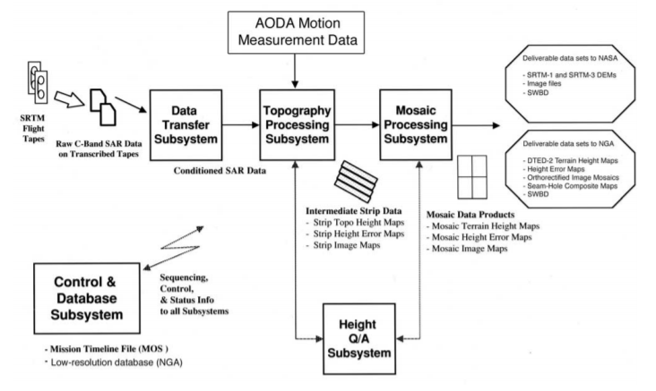

**Слика 10.** Алгоритамски ток обраде података са Ц радара.

### АОДА обрада

АОДА систем и подаци су били кључни aспект интерферометра. AОДА је имала за задатак блендовања података који су добијани у различитим условима ( различитим временским основама, брзинама узорковања и латенције због промене брзине летелице ).

АОДА алгоритми за смањење података били су проширење добро успостављених навигационих решења развијених у ЈПЛ за свемирске мисије. Раније развијен Калманов приступ филтрирања је лако прилагођен за Шатл јер је филтрирање података било неопходано услед инструменталног ефекта камере, засићење ЛЕД диода, заслепљивање звезданом светлошћу

### Базе података ниске резолуције и калибрације / валидације

Скуп база података који би помогао у обради и који би служио као калибрациона и валидациона тачка био је важан део припреме за процесирање података. Потпуни извештај о СРМТ калибрацији и валидацији представио је *Rodriguez et al., 2005*. године.

Доступна је сажета верзија (*Rodriguez et al., 2006*)

(<https://www.ingentaconnect.com/contentone/asprs/pers/2006/00000072/00000003/art00002?crawler=true&mimetype=application/pdf> )

Калибрација и валидација обухватала је готово читав период развој потребних инструмената; укључивало је активну координацију НГА и њихових партнерских агенција за размену података

Напослетку послужио да се обједини следећи скуп података:

1. Глобални дигитални модел надморске висине (Digital Terrain Elevation Data (DTED-1)) представља матрицу вредности елевације терена која пружа основне квантитативне податке за системе и примене који захтевају информације о висини терена, нагибу и / или храпавости површине.
2. Земаљске контролне тачке изведене су из историјских података НАГ-а, нудећи тачне висине неколико хиљада тачака (одређене њиховим географским ширинама и дужинама) широм света.
3. Кинематички ГПС подаци су прибављени вожњом одговарајуће опремљеног ГПС пријемника на скоро сваком континенту, од севера ка југу и истока ка западу. Циљ је био добијање података о валидацији и карактеризацији просторних спектара висинских грешака у подацима.

### Датотеке параметара који се разликују у времену

Комплетни узорци података су обухватали површину од океана до океана и они су подељени на онолико ширински контролисаних сегмента колико је то било могуће, а ти сегменти су названи клинасти (*peg*) региони. Пег регион дефинисан је географском ширином, дужином и заглављем познатим под називом пег тачка преко којих је аналитички описана трансформација координата сферног радарског мапирања координатног система у картографски систем. Време је обично независна променљива у односу на коју су друге величине сензора окарактерисане. Након успостављања пег региона, погодније је описивати његов положај дуж сферног лука у локалном координатном систему као независну променљиву. Положај је повезан са временом преко брзине летелице, али јединствена временска мрежа није нужно водила до јединствене просторне мреже с обзиром да је брзина била временски променљива. Сви параметри потребни за повезивање података радарских импулса са параметрима инструмената укључујући време, положај унакрсне стазе, брзину, итерферометријску основну линију и промене начина рада радара (између осталог), били су преузорковани са циљем да се поставе у ову јединствену просторну мрежу.

### Топографска обрада података радара

Са могућношћу препроцесирања покрета, помоћним радарским модом података и са базом података ниске резолуције, било је могуће развити процесор који ће обраду почети у тренутку узимања узарка. Софтвер је дозвољавао континуалну обраду чак и кад је узорак захватао више од једне пег регије. У обраду су укључени специјални алгоритми којима се вршио прелаз са једног пег региона на други и пренос вредности висине при том прелазу. Колекција пулсева креирала је рафал *(burst .eng),* а сваки рафал је прерађен у слику која је отприлике била 1км дуж траке и 60 км преко траке. Обрада је такође укључила и традиционални алгоритм компензације померања за референцирање покрета унутрашњих и спољашњих антена. Као резултат компензације парови слика са антена су поравнати тачка са тачком дуж позиције на траци и директно комбиновани тако да формирају интерферограмски рафал. Рафали су обрађивани као група тако да чине слој. Интерферограмски рафали су директно гомилани у мрежу слојева. Сваки интерферограмски слој састојао се од података са најмање два радара рада по пикселу а често и више. Он је био размотаван коришћењем варијанте *branch-cut* алгоритма. Испоставило се касније да је откривен известан број грешака фазног одмотавања у СРТМ ДЕМ. 2005-е године НГА је покренуо потрагу за грешкама у одмотавању у СРТМ подацима.

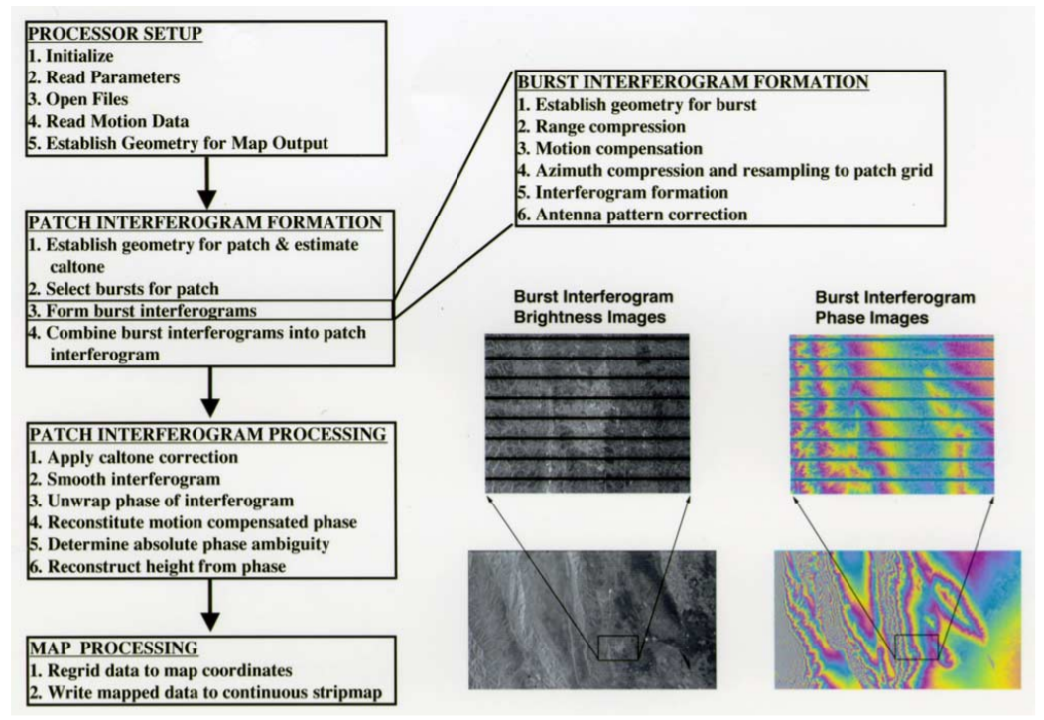

**Слика 11.** Илустрација хијерархију топографске обраде

### Напори за калибрацију

Геометријска и фазна калибрација интерферометра била је важан део обраде података. Како су многе компоненте система, нарочито основни правац и карактеристике фазе пријемника, временом варирале, ове мере нису могле саме по себи да се калибришу. Због тога је коришћена стратегија калибрације била утврђивање оних мера које су биле стабилне током 10 дана мисије, вршила се њихова статичка процена, а затим динамички се утвђивале оне које су варирале са временом.

### 

#### 5.1.5.1 Калибрација опсега радара

Време кашњења унутрашњег радара одредило је апсолутни опсег прецизности производа. Било је одређено да је опсег кашњења константан са прецизношћу од неколико метара поредећи опсег са угаоним рефлекторима. Због тога су постављени и надледани угаони рефлектори над областима у Калифорнији и Аустралији.

#### 5.1.5.2. Фазна калибрација екрана

Узораци унутрашње и спољашње антене су се разликовали и по фази и по амплитуди. Као последица тога било важно мерити унутрашњу фазну разлику антена са циљем да се компензује разлика у углу елевације. Ова врста калибрације назива се Фазни екран надморске висине. Погодно место за мерење фазног екрана је изнад океана где је висина површине номинална нула у односу на локални геоид. Праћењем фазних екрана током 10 дана мисије, на бројним локацијама широм света утврђено је да су они били стабилни и константни.

#### 5.1.5.3. Динамичка калибрација и океан-океан

Постављало се питање да ли би хоризонтални и вертикални поларизациони канали који су коришћени за формирање два пара подвалова СРМТ-а (**Слика 5.**) имали различите фазе у зависности од времена. Док су фазни екрани могли да исправе грешку у било ком подвалу, померај фазног екрана у зависности од другог канала би водио до дисконтинуалних висина у валу. Значајан део калибрације и квалитета процене фазе био је упоредити висине између подвалова и одредити њихову разлику која се пресликава на фазну разлику међу њима. Три подвала су могла бити исправљена у односу на четврти. Статичке корекције, опсег кашњења и фазни екрани били су примељени у производњи траке података.

### Континентални мозаик

Једна од главних карактеристика која издваја СРТМ мисију од осталих покушаја глобалног мапирања је да је скуп података тродимезионалан и самоконсистентан. Ова карактеристика значајно повећава способност да се подаци групишу попут мозаика. Сврха груписања података у мозаик јесте да се креира јединствени и синоптички производ података од великог броја мањих података. Мозаични ДЕМ састављен је од мањих ДЕМ плочица које се преклапају на једној или две ивице појединих плочица. Техника мозаика је осигурала процесуирање података без превелика бриге за велика изобличења.

Иако су горе описане технике калибрације уливала поверење и указивале на добру свеукупну стабилност било је тешко валидирати перформансе на нивоу појединачног континента. Зато је осмишљена процедура генерисања скупа везивних тачака и копнених контролних тачака. Преко њих се могла проверити самоконсистентност на свим скалама и по потреби извршити прилагођавања. Осветљеност радара веома зависи од правца посматрања, па је већина везивних тачака генерисана унакрсном корелацијом осветљења слике или топографског рељефа. Земаљске контролне тачке обезбедио је НГА из глобалне базе података. Сматрало се да контрола није фотоидентификабилна, па је контрола коришћена са ограничењима за одређене географске ширине и дужине. Све ове тачке нису биле достављене са формалним грешкама, а многе од њих ни тачне како се првобитно веровало.

Висинска грешка окарактерисана је моделом:

*δh = $\frac{δh}{δφ}Δφ+\frac{δh}{δΒ}ΔΒ+ \frac{δh}{δѕ}Δѕ+$ ΔН,*

*δh* је грешка висине, а *Δφ, ΔΒ, Δѕ* и *ΔН* су грешке фазе, дужине основице, позиције дуж траке и висине платформе, респективно. Са претпоставком да су ове грешке квадратна функција по ѕ,

*ΔН = Н0 + Н1 ѕ + Н2 ѕ2,*

могуће је проценити погодне коефицијенте за корекцију ових грешака за сваки вал континента, заснованан на клину *(peg based),* минимизовањем висинске разлике у великој инверзији најмањих квадрата.

Земља је била подељена на пет „континената“ и пет острвских група (**Слика 12**). Тако да су и параметри специјализовани за појединачни континент или острвску групу. Треба напоменути да грешка основног угла није процењена јер је у великој корелацији са фазном грешком и није могао бити изведена на овом нивоу тачности.

Како је калибрација интерферометра била стабилна једино је било потребно проценити померај позиције дуж траке $Δѕ$ и укупан фазни померај $Δφ$ за сва четири подвалова узорка података за сваку регију клина *(peg регион).* За велики континент чак и до 40 000 параметара је истовремено морало бити процењивано.

Након процене корекције за сваки континент, траке података могле су се саставити у коначни мозаички дигитални модел надморске висине. Подаци са сваке траке прилагођени су и преведи у тродимензионални облик.

### СРТМ валидација

SRTM подаци су валидовани на континенталном нивоу, a најбољи подаци о контроли квалитета изведени су од кинематичких GPS података, који су претходно прибављени од стране JPL (Јеt Propulsion Laboratory – један од центара NASA, смештен у Калифорнији) и NGA (National Geospatial Intelligence Agency – једно од одељења министарства одбране), конкретно за потврду SRTM-а. Помоћу GPS-а, прикупљено је много података дужином путева на већини континената. Ти подаци су били толико прецизни, да је могуће окарактерисати SRTM грешке почевши од 100 метара па све до вредности од више хиљада километара. Захваљујући овим подацима, било је могуће развити спектар просторних грешака, а за тоталну апсолутну грешку се процењује да је доста поверљива и широко примењива.

|  |  |  |  |  |  |  |
| --- | --- | --- | --- | --- | --- | --- |
|  | Африка | Аустралија | Евроазија | Острва | Северна Америка | Јужна Америка |
| Апсолутна грешка геолокације | **11.9** | **7.2** | **8.8** | **9.0** | **12.6** | **9.0** |
| Апсолутна грешка у висини | **5.6** | **6.0** | **6.2** | **8.0** | **9.0** | **6.2** |
| Релативна грешка у висини | **9.8** | **4.7** | **8.7** | **6.2** | **7.0** | **5.5** |
| Дужа таласна дужина грешке у висини | **3.1** | **6.0** | **2.6** | **3.7** | **4.0** | **4.9** |

**Табела 1.** **Сажетак СРТМ перформанси** (све вредности изражене су са 90% грешкама, у метрима)

**Слика 12.** ‘‘ Континенти ’’ дефинисани за СРТМ обраду и прилагођавање снопа, као и за дистрибуцију података.

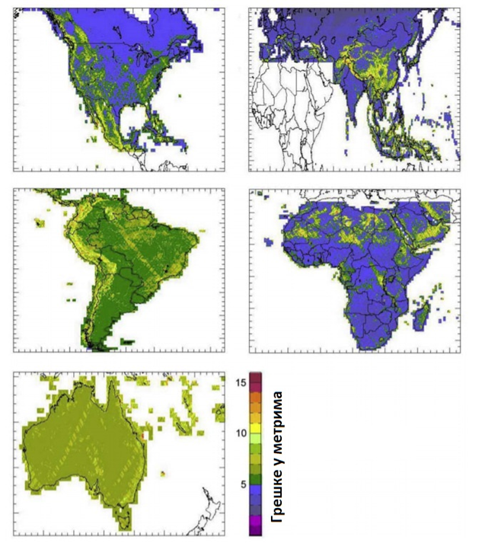На основу табеле, апсолутна вертикална тачност је већа од 9 метара, што указује да је SRTM побољшао свој циљ од 16 метара.

**Слика 13**. На слици су приказане апсолутне вертикалне грешке за 5 SRTM континената. Грешке су мање од 10 метара, где се веће грешке примећују у областима Хималаја и Анда, док Сахара представља једну од области са мањим грешкама.

Преостале SRTM грешке могу се сврстати у 3 поткомпоненте : дуго-таласна компонента, настала услед грешака у котрљању, величине око 2 метра. Друга поткомпонента је настала од случајних грешака(средње до кратке таласне дужине), док je трећа присутна у најмањим размерама, и настаје услед процеса деградирања и смањења квалитета сигнала радара. Тај процес, познат под називом ***speckle noise***, утиче на мерење нагиба коришћењем SRTM-а. Тако долази до повећања нагиба при мањим размерама, док истовремено код нагиба већих размера њихова глаткост се смањује. Овај ефекат је приметило неколико корисника SRTM података.

Области са екстремним грешкама или области са којих није дошло ни до каквог повратног сигнала, добиле су унапред одређену ‘’празну’’ вредност, од 32768. Узрок овоме су углавном високе стрме падине окренуте супротно од радара, или глатке површине попут воде или песка, које су враћале недовољан сигнал за радар да оформи потпуну слику површине. Како је потреба за DEM вредношћу (Digital Elevation Model – генерални назив за све топографске податке представљене дигитално) без празнина, широка, развијено је неколико шема за попуњавање тих празних вредности. Шеме се заснивају на 2 главна поступка, где је први попуњавање празнина на основу података из неких других извора, а други интерполација, тачније уметање нових вредности између већ познатих вредности. Ове две шеме су распростањене у бројним софтверским програмима.

SRTM није одувек мапрао праву површину терена. Уместо тога, мерила се ефективна висина одређена векторским збиром свих враћених сигнала из једног пиксела који се у датом тренутку посматра.

Ако пиксел осликава терен који се састоји само од земљишта, посматрала се само висина тла. У случају да је терен био прекривен вегетацијом, повратна вредност зависила је од висине, структуре и густине дате вегетације, где се у случајевима огромне густине, готово нимало сигнала није враћало назад. На овај начин се посечени део шума лако уочавао. Тако се овај поступак користио за одређивање висине дрвећа, када се DEM вредност чистог тла одузимала од SRTM DEM-ова.

Таласи радара могу продирати и кроз лед, као и кроз врло суво тло, потенцијално и до неколико метара у дубину. Током последњег лета SRTM-а, предео северне географске ширине био је знатно покривен снегом. У зависности од стања у коме се налази снег, Ц појас може сакупљати податке како са врхова ледених брегова, тако и испод површине земље, док се Л појас користи код песковитих површина попут Сахара пустиње и других.

Објекти које је створио човек, попут високих зграда, мостова, торњева и путева, често су проблематична мета радара. Рефлексије светлости, сенке и углађене површине у урбаним подручјима доводе до задржавања, прекривања, прекида или чак очитавања погрешних вредности. Зато SRTM може да осликава само највише објекте, док ће висина неког објекта у урбаном подручју, дати SRTM пиксел који би био под утицајем тих објеката, не би био у потпуности валидан. Тачније, висине измерене у градовима представљаће просечне висине зграда, а не висине тла на којима се те зграде налазе.

## Обрада података Ц радара

Подаци Ц радара обрађивани су од стране Система за обраду података терена( Ground Data Processing System - GDPS).GDPS хардвер за обраду података објединио је системе за поновно форматирање података радара, топографију, обраду мозаика, анализу квалитета података и решавање проблема. GDPS је обрађивао и испоручивао коначне податке по континентима и острвским групама(слика 13).

Како су NASA и NGA имали различите стандарде и захтеве када су у питању коначни подаци, произведена су 2 типа SRTM података. NGA подаци укључивали су податке о висини терена, податке о грешкама у висини терена (THED – Terrain Height Error Data), орторектификоване слике мозаика. Њихова верзија садржала је неколико побољшања. Шипови и бунари који би били детектовани, бивали су занемарени у случају да премашују висину од 100 метара (у поређењу са околним узвишењима). Мање празнине биле су испуњене интерполацијом околних узвишења. Водена тела приказивана су коначним подацима; Надморска висина океана постављена је на 0 метара, док су језера дужине 600 метара или више бивала поравњана и постављена на константну висину. Реке које су премашивале ширину од 183 метара само су оцртаване без висине, док су се острва оцртавала ако је њихов рељеф био виши од 15 метара.

У већини случајева два орторектификована SRTM радара у резолуцији од једне лучне секунде била су довољна за описивање свих врста водених тела и описивање обалних линија у свакој 1 x 1 ћелији. Водили су се принципом да вода мора бити приказивана онако како је изгледала 2000. године у време лета летелице. У ретким случајевима, где су SRTM мозаици били неупотребљиви, коришћен је Landcover за описивање вода.

NASA подаци се дистрибуирају јавности преко USGS EROS (U.S.Geological Survey - геолошки институт)центра података, а дистрибуцију производа Ц радара контролише NASA/NGA Меморандум о разумевању. Необрађени подаци о висини терена и DEM-ови сa територија ван граница Сједињених Држава су под контролом министарства одбране, мада су NASA и NGA у потрази за решењем како би могли да имају присуп тим подацима у сврху науке, док имају слободан приступ за територију унутар граница САД.

## Кс Радарска производња података

Постројења за обраду података X радара састоје се од система за екранизацију и транскрипцију. InSAR(Interferometric Synthetic Aperture Radar,) процесора и система за геокодирање и обраду мозаика. Интерферометријски процесор уноси податке са сваке антене и ствара сложене парове слика. Систем геокодирања и израде мозаика претварао је фазне вредности у вредности надморских висина.

Корак геокодирања састојао се из тачног одређивања сваке тродимензионалне координате сваког пиксела слике.Ова геометријска трансформација примењује се на надморске висине и на мапама кохерентности. Као и код обраде Ц радара, трансформација података од необрађених вредности до надморских висина, и овде се сваки пиксел обрађује посебно. Процес израде мозаика узима у обзир суседне податке и преклапајуће засебне вредности и тако ствара једну континуирану велику површину - DEM, који се даље дели на плочице 150 x 150 које се трансформишу у DTED) формат (Terrain height Error Data -подаци о грешкама висине терена, приказују случајне грешке у SRTM DEM) и као такве смештају у архиву. То значи да је DEM настао од географских координата, док је форматт у коме се подаци даље дистрибуирају DTED. Вредности надморских висина се посматрају у односу на WGS84, хоризонтално и вертикално, дате су и грешке у висинама, све у виду описивања тачности и кохерентности ДЕМ-а. Настају три различита производа, сложени скуп података са једним погледом, преглед терена са више разлижитих погледа и геокодирани преглед терена.

Подаци X радара се архивирају и прослеђују користећи мулти систем састављен од 4 компоненте: библиотеке производа(архива), контроле производње, архиве робота и сервис корисничке подршке. Испорука производа у потпуности подржава интернет, те се цео кориснички систем заснива на Java Script или WWW технологији која омогућава постављање упита и наручивање производа.

**Табела 2. SRTM DEM спецификације**:

|  |  |  |
| --- | --- | --- |
|  | C радар | X радар |
| Хоризонтални размештај | **1 x 1 arc sec**  **(~30 x 30 m) или 3 x 3 arc sec**  **(~90 x 90 m) по ширини/ дужини** | **1 x 1 arc sec**  **(~30 x 30 m) или 3 x 3 arc sec**  **(~90 x 90 m) по ширини/ дужини** |
| Хоризонтална референца | **WGS84** | **WGS84** |
| Вертикална референца | **EGM96 геоид** | **WGS84 елипсоид** |
| Формат у коме се налазе подаци | **16 bit интеџер у означеном формату IEEE** | **16 bit интеџер у означеном формату IEEE** |
| Празна вредност | **-32768** | **-32768** |
| Таласна дужина | **5.66 cm** | **3.1 cm** |
| Пропусни опсег | **10 MHz** | **10 MHz** |
| Угао под којим се посматра | **~ 30 – 58 степени** | **54.5 степени** |

# Примери употребе и коришћења

Још од свог лансирања, SRTM подаци су пронашли своје место у бројним истраживањима који имају потребе за топографским подацима. SRTM антена која је постављена ванбродски и осетљива на покрете, коришћена је за мерење океанских струја коришћењем управо X радара.

SRTM нашао је примену у многим другим истраживањима, на бројним конференцијама и литерарним радовима је био активна област проучавања, користи се и у инжењерству.

## Геоморфологија

Нове SRTM DEM-ови су имали један од највећих утицаја на геоморфологију, обзиром да пре тога није постојала поуздана дигитална топографија високе резолуције. Уз релативно мало изузетака, данас је доступан готово потпун топографски покривач целог света, изузев полова и представља основу за нове анализе терена. Чак и тамо где су DEM-ови раније били доступни, SRTM подаци представљају униформни квалитет и покривеност која омогућава поузданост у ширим регионима, без обзира на националне границе. У протекле 2 деценије, геолошке и геоморфне науке користиле су дигиталну топографију у две сврхе; прва је директна анализа топографских карактеристика – надморска висина, топографски рељеф, хипсометрија (расподела површине наспрам надморске висине), углови нагиба брда и планина, нагиби река и канала.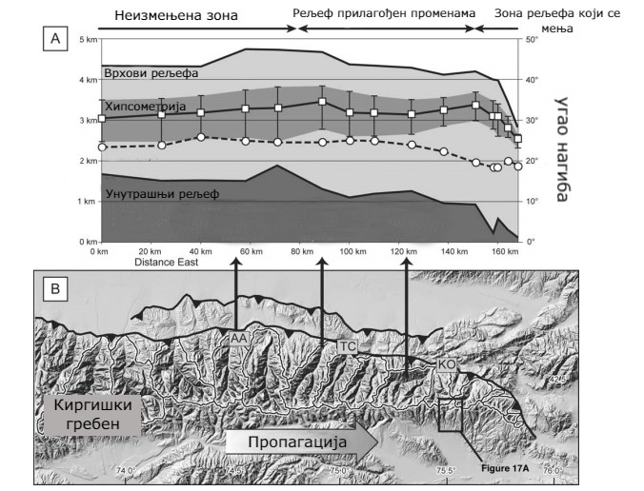

Пример региона чија је топографска слика раније била неприступачна јесте Киргишки гребен у северном Киргистану.

У својој највишој тачки, овај рељеф се уздиже скоро 4 км изнад свог предњег дела, басена Чу. Опсег гребена према источној страни опада, према истраживањима, већ скоро 10 година уназад, како се од ерозије очекује да трансформише ову иницијално равну површину у интегрисану дренажну мрежу, ово прогресивно мењање гребена њега чини идеалном метом за DEM анализу.

Једна последица ‘’дисекције’’ рељефа јесте постојање унутрашњег рељефа који дефинише разлику у надморским висинама између свих тачака на задатој удаљености. Након што рутина усмеравања протока дефинише пут воде преко рељефа повезивањем сваког пиксела са пикселом најниже надморске висине прикаченог уз њега, пореде се сви пиксели на узајамном растојању протока. Како дисекција рељефа расте, заравњени делови гребена постају мање стрми, глечери брзо еродирају према горе, а унутрашњи рељеф расте како се вертикално раздвајање дна долине и суседних гребена повећава.

**Слика 14.** На слици се уочава како је опсег еволуирао током бочног ширења и прогресивног подизања стена. Како ерозија напада недостижније и уздигнутије површине, прогресивно сецирање постепено преобликује површину док оригинални изглед рељефа све више бледи, унутрашњи рељеф се повећава 6 пута, а хипсометријски опсег и више него двоструко; средња надморска висина повећала се за чак 40 %.

Већина мерења ових трансформација издвојена је управо из SRTM DEM базе, укључујући унутрашњи рељеф, хипсометрију, врхове узвишења и углове падина. На тај начин добија се топографска еволуција овог подручја.

Други приступ примене узима у обзир податке DEM-а и комбинује их са неким другим подацима, остварујући тако увид у различите рељефне процесе. Ако се на пример из DEM-а екстрахује дренажна мрежа подручја и посматрамо водено тело узводно, лако је добити информације о било ком пикселу. Ако бисмо тада објединили просторну расподелу кише преко неког терена са претходним подацима, могуће је проценити просек количине падавина у сваком делу тог рељефног облика, без икаквог претходног знања о просечном пражњењу.

Комбинација овог пражњења са нагибом неког канала даље може дати процену специфичне снаге струје воде или количину енергије коју река троши по јединици површине свог корита. На тај начин, доступност SRTM DEM-а омогућава брзу, валидну процену сливова и падина канала, процене количина падавина по јединици површине, прорачун просторних варијација снаге струје као и предвиђање варијација у стопама ерозије.

Климатске анализе су такође повезане са SRTM DEM-ом. На пример, помоћу комбинације дигиталне топографије планинских ланаца и мапе падавина могу се направити орографски обрасци киша. У пределима залеђених алпских планина, где су било какви климатски подаци ретко могући да се изведу, SRTM DEM и сателитска слика предела могу извући реконструкцију варијација снежних падавина. ELA (Еquilibrium Line Altitude) представља просечну надморску висину на глечеру за који је акумулација у равнотежи када се глечер налази у стабилном стању. Такође могуће је на основу обриса некадашњих и садашњих обриса врхова планина који се пренесу у DEM, извући хипсометрију за сваки глечер посебно. Разлика претходног и тренутног ELA, одражава промене у климатским условима кроз време попут повећања или смањивања количине падавина.

## Хидрологија

С обзиром на наше потребе за свежом, питком водом, најзначајнија истраживања су у области хидрологије су временске и просторне варијације у запремини вода река, језера и мочвара.

Промене у запремини количине воде (ДС) и пражњење (Q) су слабо познати на глобалном нивоу, али су кључни фактор за одржавање циклуса копнених вода. До данашњег дана, једино SRTM је обезбедио глобална мерења површина копнених вода и њихове надморске висине.

Слив реке Амазон је прикладан за даљинско очитавање обзиром но оскудност у мерама густине, недостатак поузданих података о нагибу корита, јер те мере могу одредити проточност реке и осцилације у водостају.

Како су антене SRTM-а код Ц појаса оперисале на угловима између 30 и 58 степени, а антена X појаса оперише на 54 степена, повратни радарски импулс са водених површина даје информације о деловању ветрова и таласа на исте.

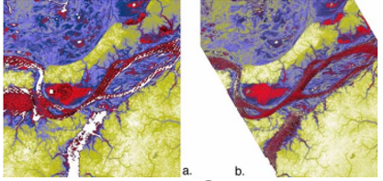

**Слика 15.** На слици се јасно виде вредност надморских висина у басену реке Амазон (а – изведена из Ц појаса, б-изведена из X појаса радара). У поређењу са X појасом, на слици насталој Ц појасом недостају неки делови басена и неки канали, што је представљено белим површинама. Тачности надморскх висина у оба DEM-а су деградиране у односу на околно земљиште. Црвена боја представља најнижу надморску висину, плава је за осредња, док су жутом бојом означена највећа узвишења.

Литература

1. Farr, T. G., et al. (2007), The Shuttle Radar Topography Mission, Rev. Geophys., 45, RG2004
2. <http://www.geoservis.ftn.uns.ac.rs/downloads/ISP/ZbornikStudRadova/14/Milanka%20Grubacic%20O505.pdf>
3. <https://en.wikipedia.org/wiki/Shuttle_Radar_Topography_Mission>
4. <https://agupubs.onlinelibrary.wiley.com/doi/full/10.1029/2005RG000183>